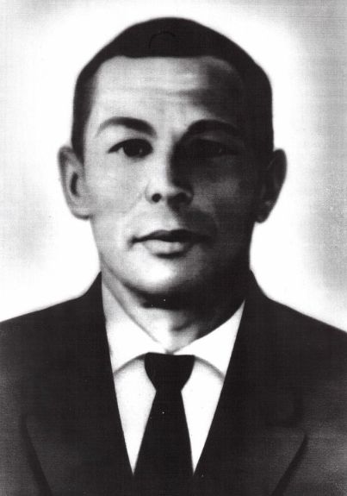
Великая Отечественная война в истории моей семьи.

Великая Отечественная Война – одна из самых страшных войн за всю историю человечества. Она забрала много жизней и принесла много горя. Германия напала на нас без предупреждения, но, несмотря на это, мы смогли одержать победу. Эта победа досталась нам слишком большой ценой, ведь ушли и не вернулись миллионы солдат. Эта трагедия затронула и мою семью. Я хочу рассказать вам о моем прадеде.
Мой прадедушка, Сабитов Нургаян Ахматгаянович, родился 20.05.1922 года в д.Марс Малмыжского района Кировской области. Призван в Советскую Армию 26 марта 1942 года в 124 гвардейский полк-стрелок. Малмыжским военкоматом был изначально отправлен на фронт в Смоленск. В годы Великой Отечественной войны Смоленск оказался на линии главного удара немецко – фашистских войск на Москву.
Прадедушка часто рассказывал, как постоянно рядом с ним была смерть. Как у ног рвались снаряды, как на него идут вражеские танки, как сверху прицеливаются стаи немецких самолетов, как стреляет артиллерия.
В стороне не оставались и жители города. Они активно помогали обороне, рыли окопы и противотанковые рвы, устраивали заграждения на дорогах и баррикады на улицах, ухаживали за ранеными. Мой прадед рассказал, как после очередного сражения в живых из целого полка осталось только семь человек, как их в последующем перекинули в Сталинград. И опять взрывы, дым пожарищ, стоны и крики раненых, плач женщин и детей.
В Сталинграде 22 ноября 1942 года прадедушку ранили в левое бедро, его подобрали, истекающего кровью. После ранения отправили для лечения в госпиталь в г.Златоуст. После чего он был комиссован из армии 7 марта 1943 года по негодности ст.49 группа 1 приказа НКО №336.
У прадеда есть ордена «Отечественной войны» 1-й и 2-й степени, орден «Красной звезды», знак «Фронтовик 1941-1945», юбилейные медали.
Умер прадедушка 2 августа 2008 года.
Я горжусь своим прадедом и считаю, что мы не должны забывать о тех людях, которые встали на защиту своей Родины. Мы должны быть им благодарны и с уважением относиться к ветеранам.

